Отзывы по ФЕСТИВАЛЮ «Песня моей души!» 2021 год
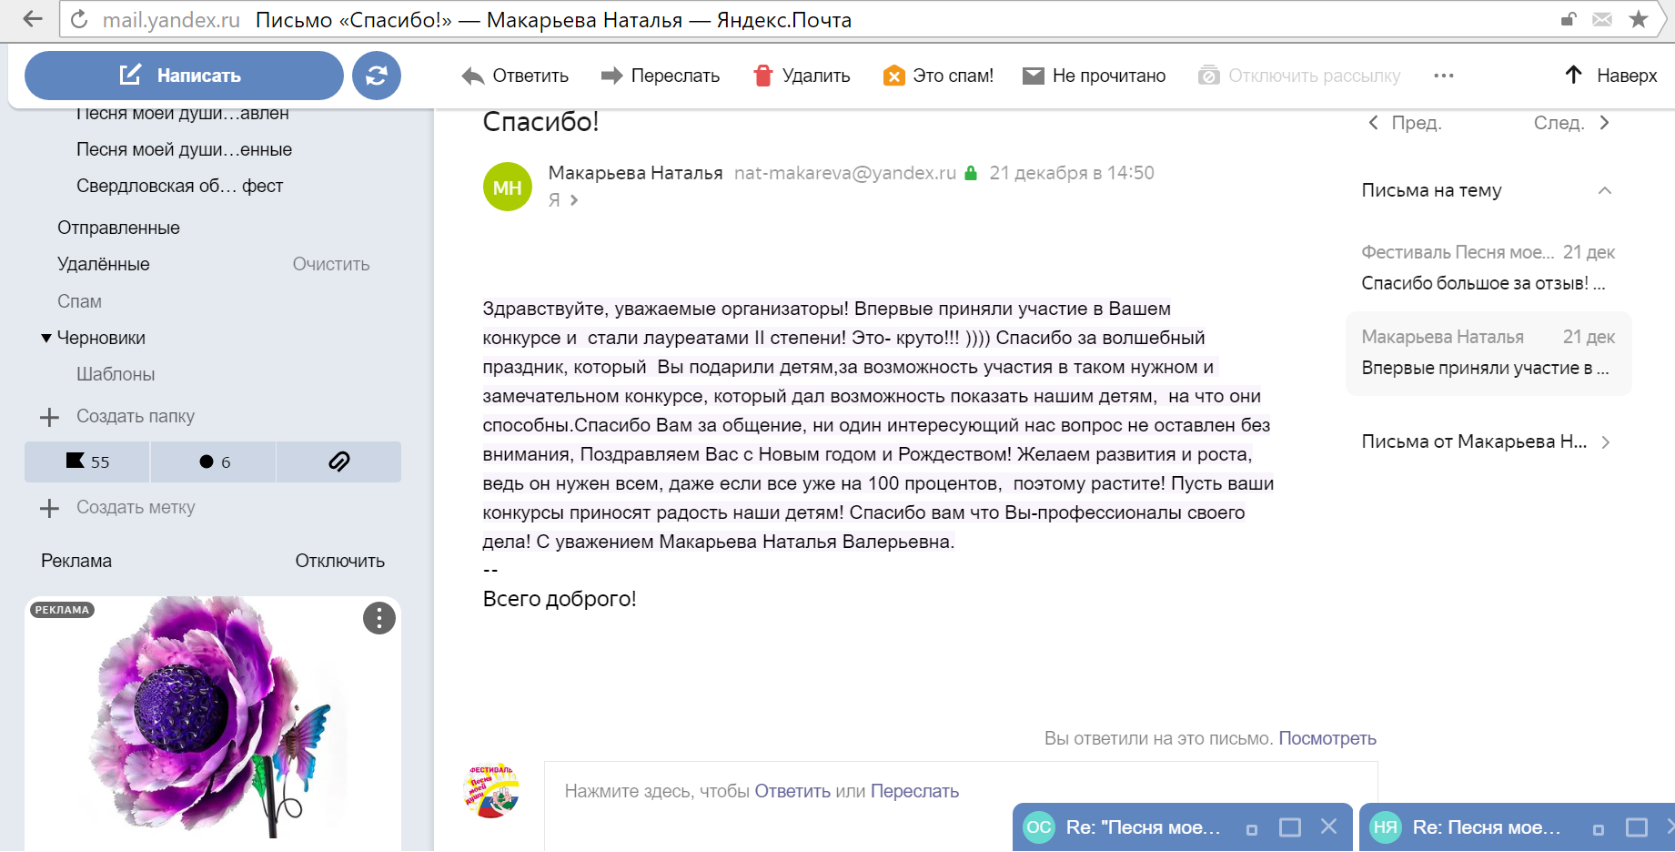
Государственное бюджетное общеобразовательное учреждение «Селигинская Специальная коррекционная общеобразовательная школа-интернат», Республика Бурятия, пгт. Селигинск
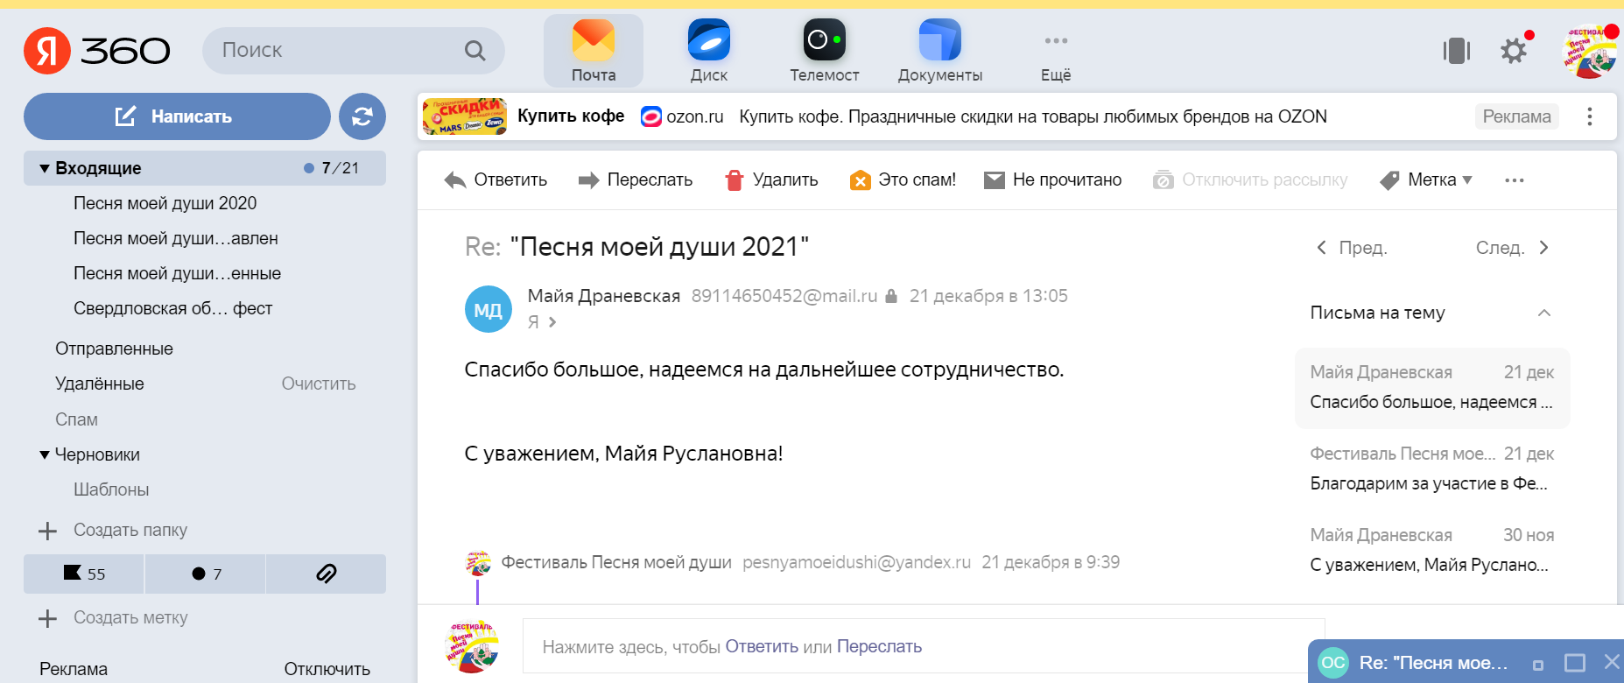

Государственное бюджетное учреждение Калининградской области общеобразовательная организация для обучающихся, воспитанников с ограниченными возможностями здоровья «Калининградская средняя общеобразовательная школа-интернат», г. Калининград
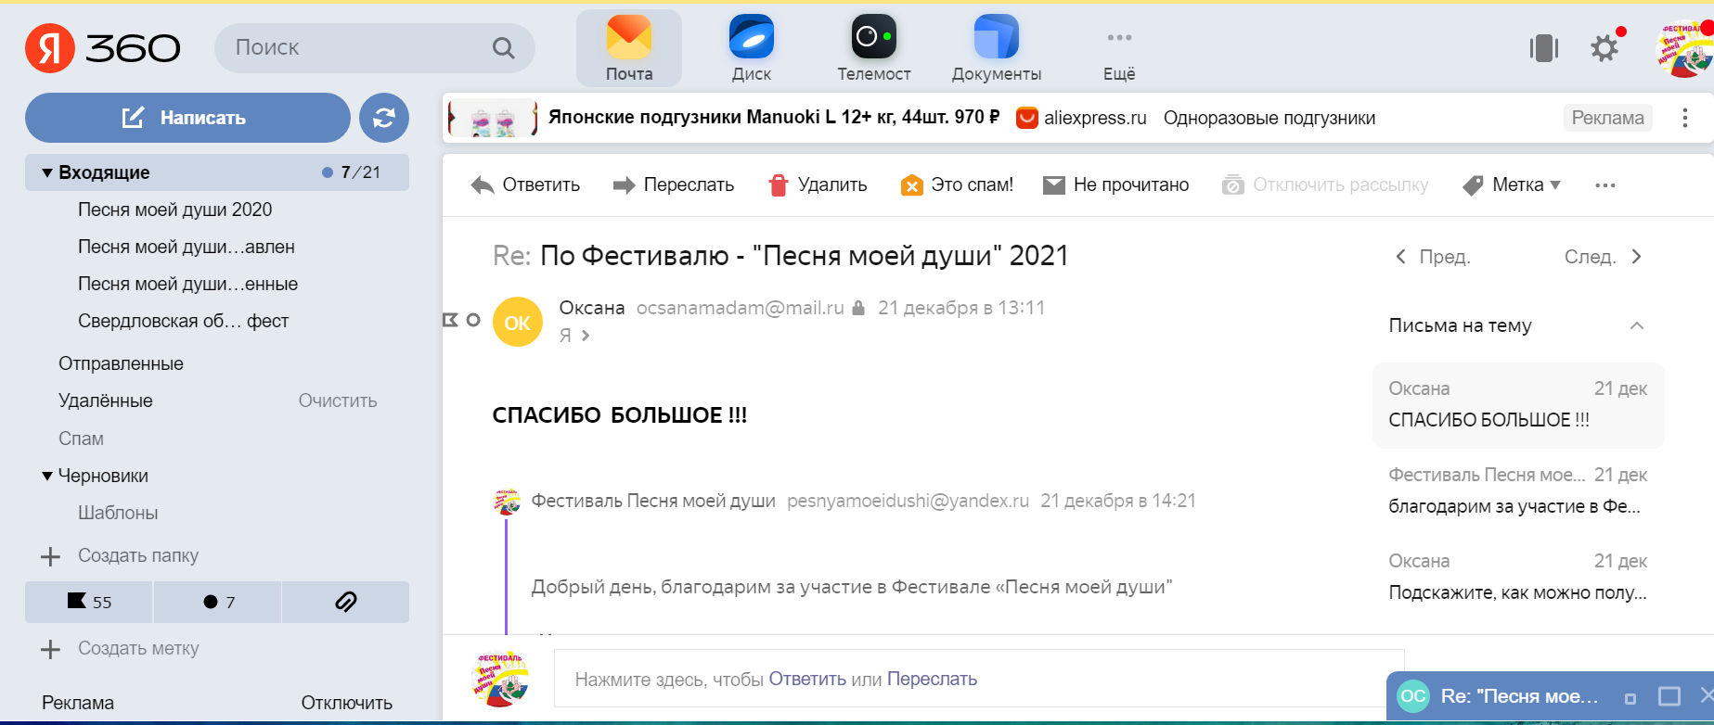
КГБОУ «Алтайская общеобразовательная школа №2», г. Барнаул
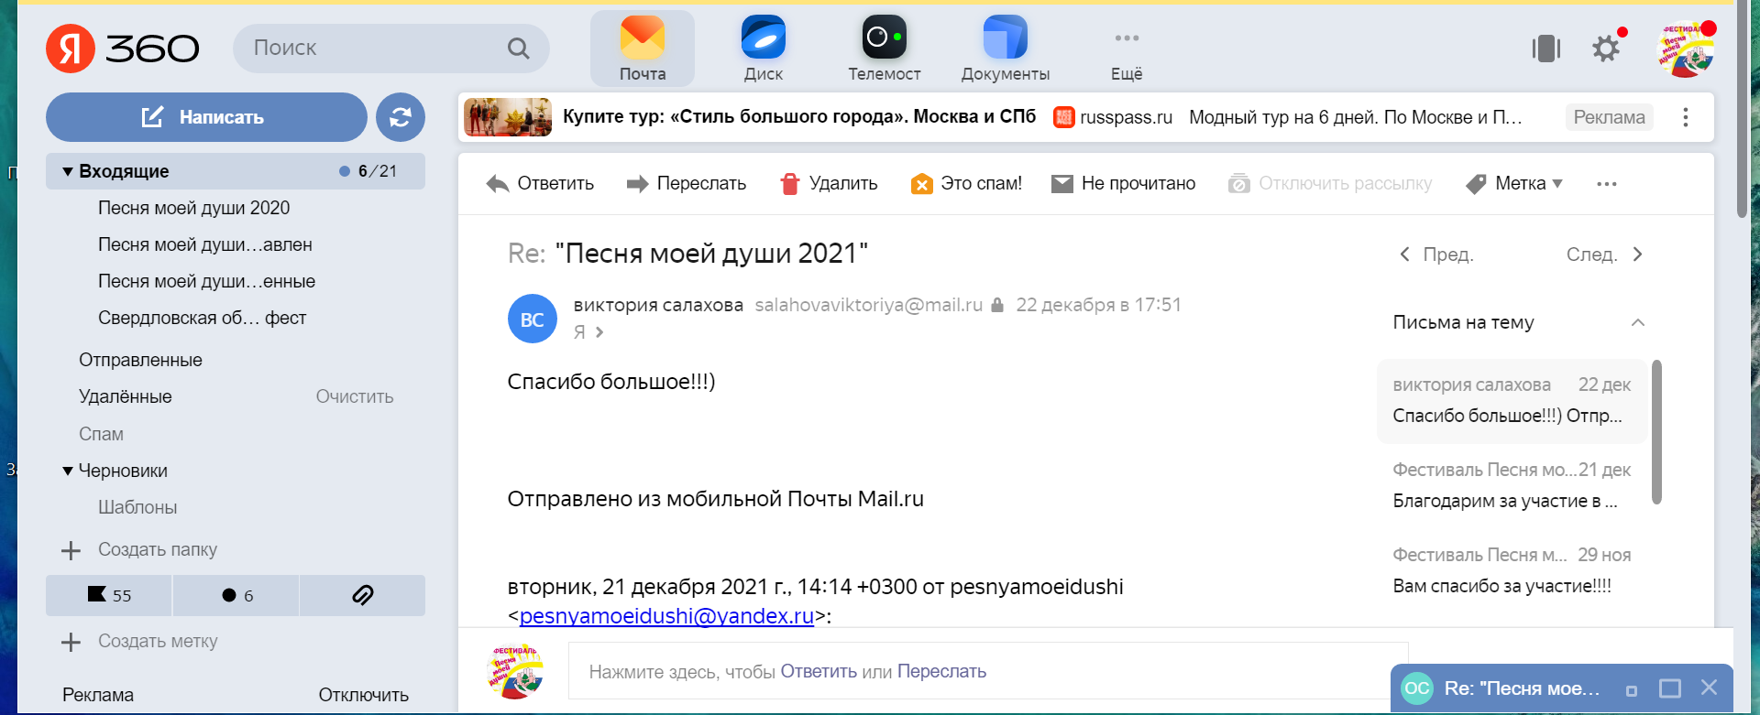
Государственное казенное общеобразовательное учреждение города Москвы «Специальная (коррекционная) общеобразовательная школа-интернат № 102», г. Москва
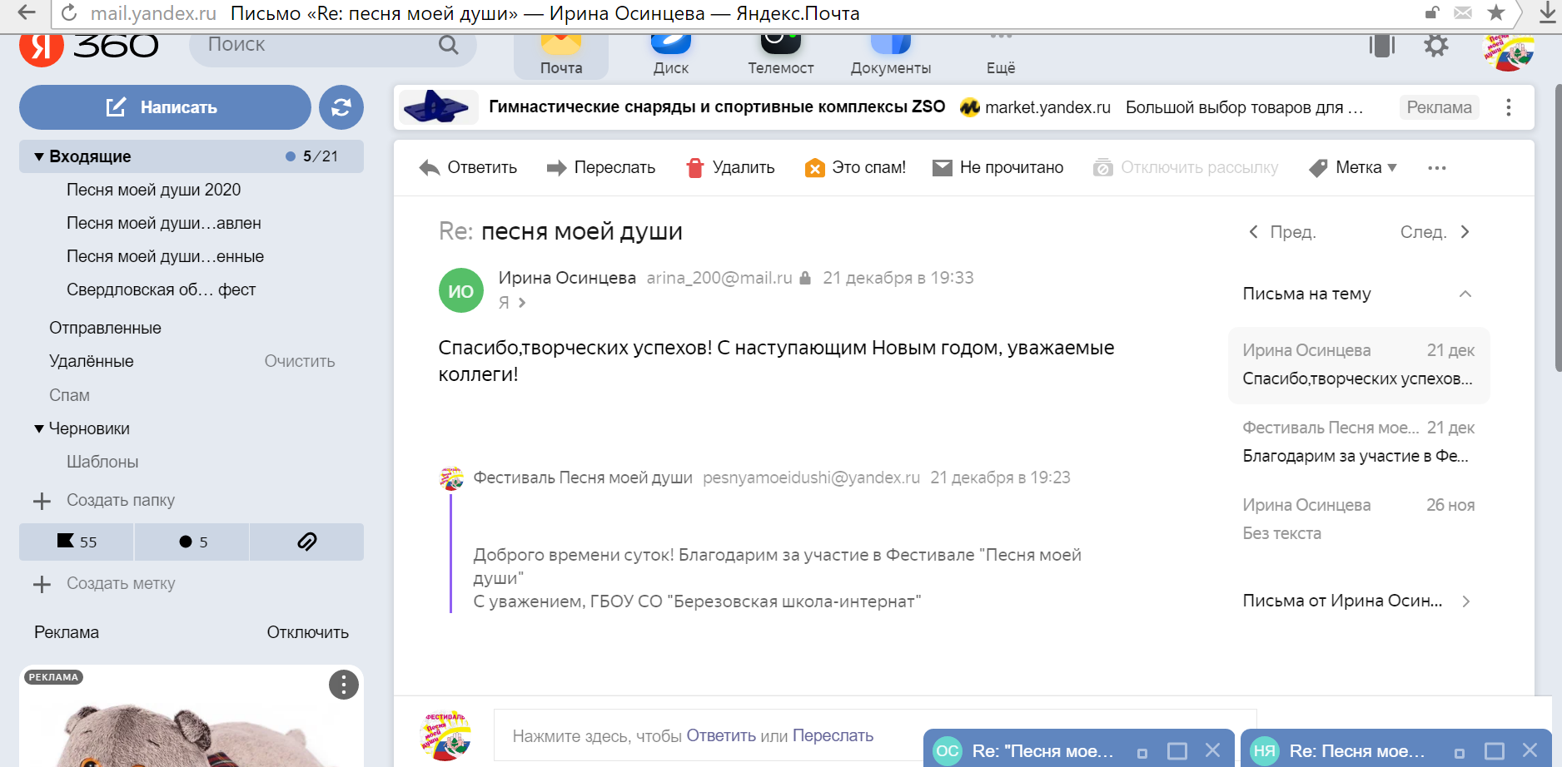
Государственное бюджетное общеобразовательное учреждение Свердловской области
«Байкаловская школа-интернат, реализующая адаптированные основные общеобразовательные программы», село Байкалово, Россия
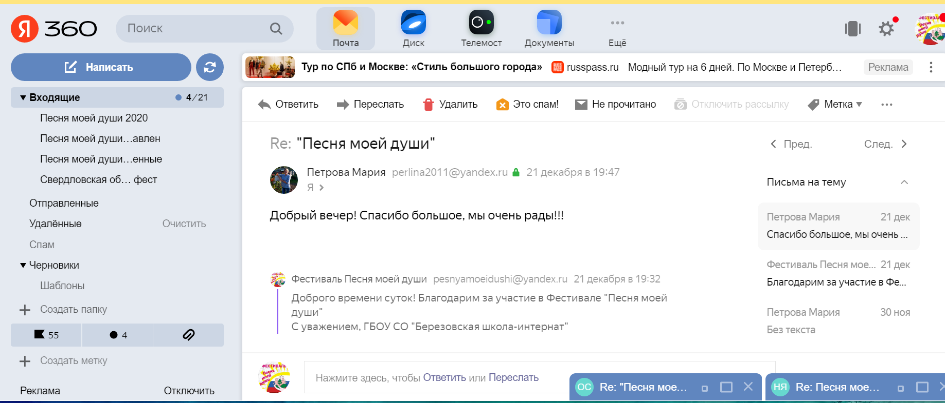
Государственное бюджетное общеобразовательное учреждение Свердловской области
«Кировградская школа-интернат, реализующая адаптированные основные общеобразовательные программы» (ГБОУ СО «Кировградская школа-интернат»)
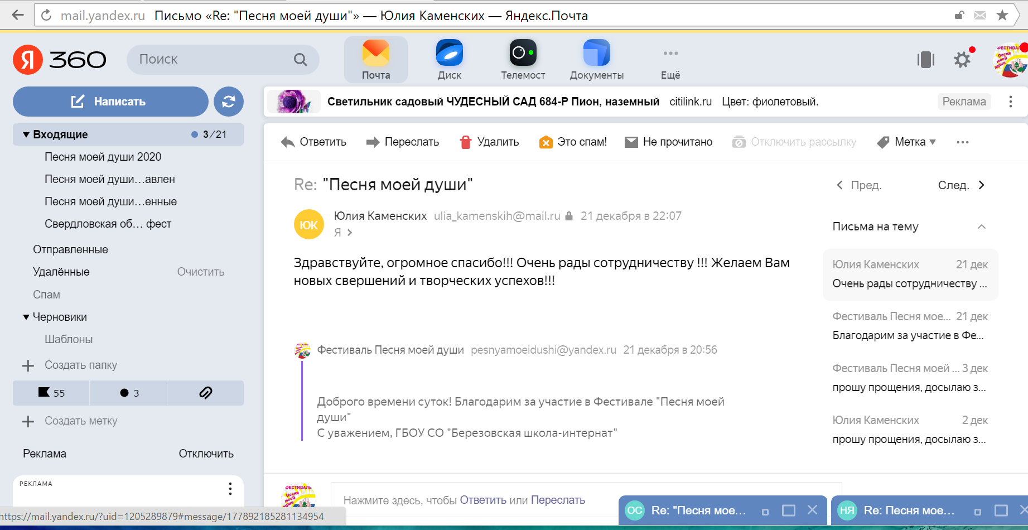
государственное бюджетное общеобразовательное учреждение Свердловской области «Первоуральская школа, реализующая адаптированные основные общеобразовательные программы» (ГБОУ СО «Первоуральская школа»)
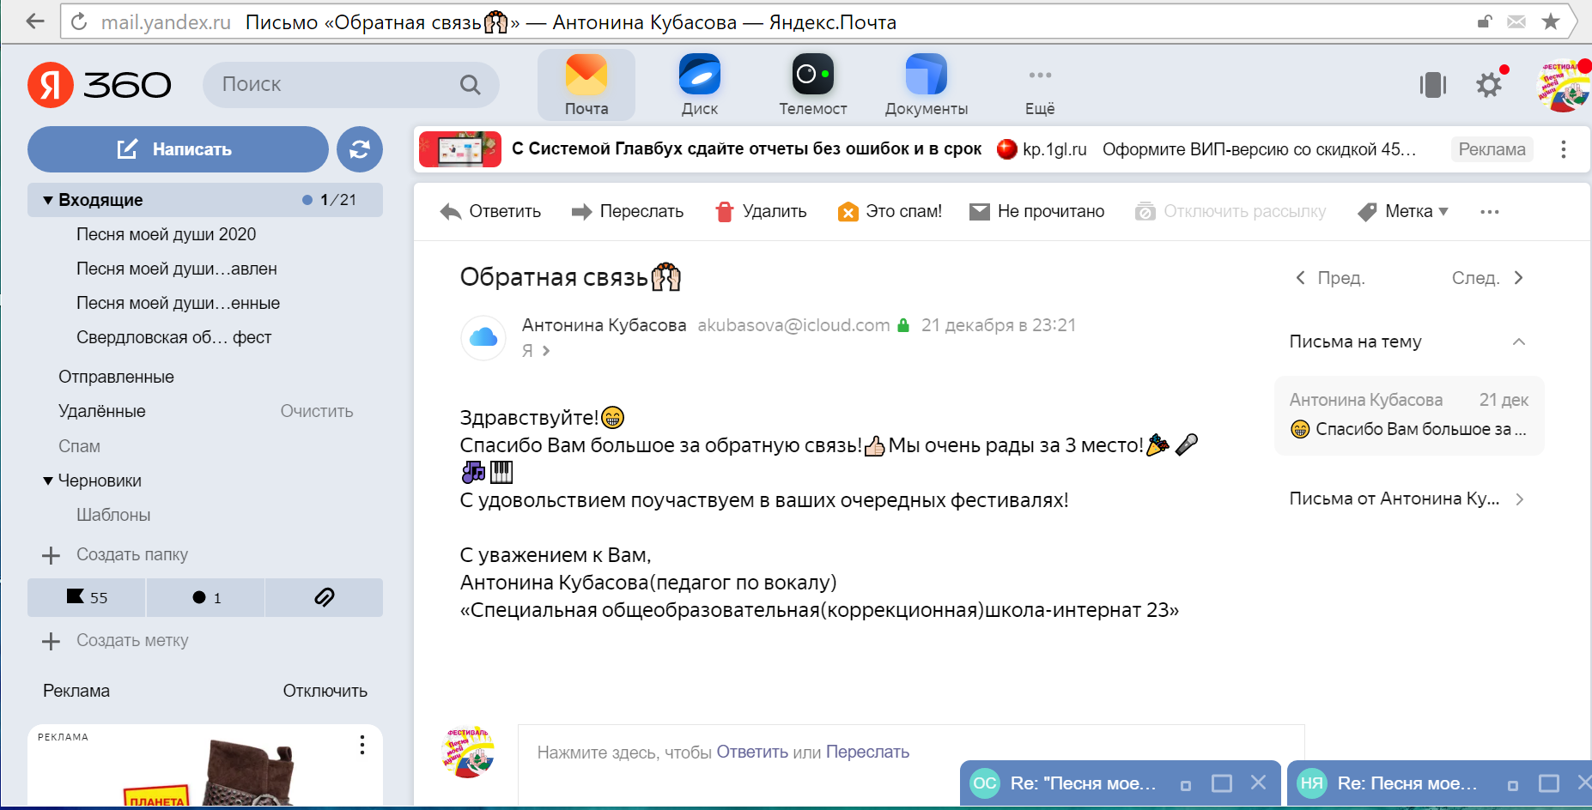
государственное бюджетное общеобразовательное учреждение РК «Специальная (коррекционная) общеобразовательная школа-интернат № 23», г. Петрозаводск
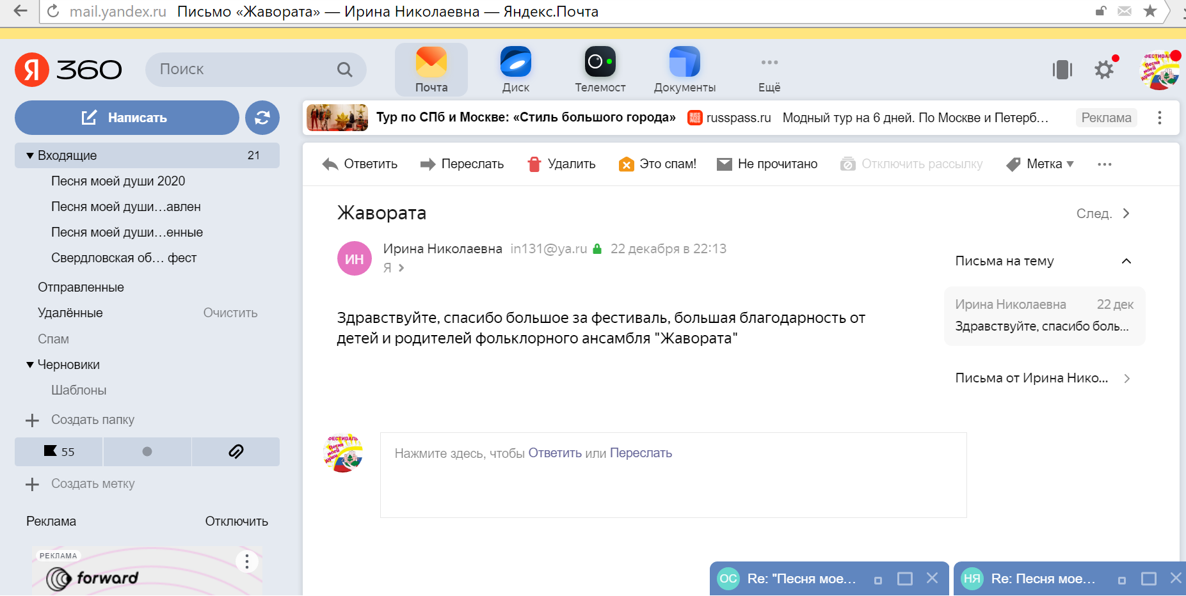
ГБОУ СО «Верхнепышминская школа-интернат имени
С.А. Мартиросяна», г. В.Пышма

